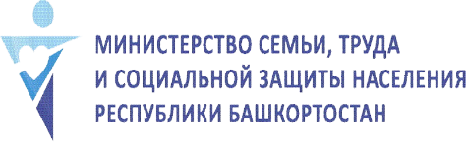
Государственное бюджетное учреждение Республики Башкортостан
Юго-западный межрайонный центр «Семья»
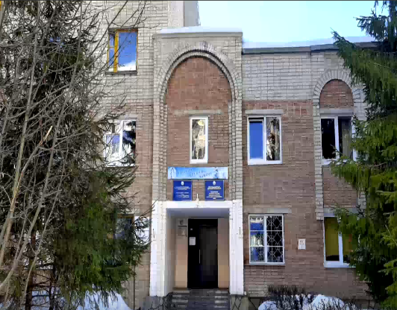
Местонахождение: 453100, Республика Башкортостан, г. Стерлитамак, ул. Артема, д.71.
График работы: понедельник, среда, пятница: с 09:00 до 18:00; вторник, четверг: с 09:00 до 20:00.
Обед: с 13:00 до 14:00.
Телефон 8(3473) 33-72-38
Электронная почта: mintrud.mr7@bashkortostan.ru

Мы работаем с семьями, оказавшимися в трудной жизненной ситуации, испытывающими постоянные или временные трудности (многодетными, малоимущими, неполными, семьями участников СВО, семьями с беременными несовершеннолетними, семьями, в которые возвращены дети из дома ребенка, социальных приютов, центров содействия семейному воспитанию и др.).
Вы можете встать к нам на социальное сопровождение, если у Вас:
- отсутствует работа и средства к существованию;
- нарушены межличностные и детско-родительские отношения в семье;
- жестокое обращение в семье, включая физическое, эмоциональное, сексуальное насилие;
- внутрисемейный конфликт, в том числе с лицами с наркотической или алкогольной зависимостью, лицами, имеющими пристрастие к азартным играм;
- возвращен ребенок в кровную семью из специализированных учреждений (приюта, дома ребенка и т.д.);
- женщина намерена отказаться от новорожденного ребенка (детей);
- Вы желаете восстановиться в родительских правах после их лишения и др.
Мы оказываем следующие услуги:
- психологическая помощь и поддержка (укрепление детско-родительских отношений, получение психологической реабилитации, оказание срочной психологической помощи);
- информирование и содействие в оформлении (переоформлении) и восстановлении документов (получение мер социальной поддержки, паспорт, свидетельство о рождении, ИНН, СНИЛС и т.д.);
- содействие в оформлении государственной адресной социальной помощи на основании социального контракта;
- оказание юридической помощи (консультирование по различным отраслям права, проведение правового просвещения родителей, детей, содействие в подготовке документов для получений пособий, компенсаций, субсидий, составление исковых заявлений, жалоб, содействие в реструктуризации долга по жилищно - коммунальным платежам и т.д., бесплатной юридической помощи совместно с ГКУ ГОСЮРБЮРО РБ);
- дни семейных консультаций (консультирование у приглашенных специалистов из Пенсионного фонда РФ, филиала ГКУ Республиканский ЦЗН по г. Стерлитамаку, филиала ГКУ РЦСПН по г. Стерлитамаку и т. д.)
- организация поддержки семей со стороны общественных и благотворительных организаций (республиканская акция «Помоги собраться в школу» для малоимущих и многодетных семей);
- содействие в медицинском лечении от алкогольной и наркотической зависимости (в рамках республиканского проекта «Моя семья» совместно с наркологическим диспансером);
- пункт проката строительных инструментов и техники (во временное пользование предоставляем шуруповерт, лобзик, перфоратор, культиватор);
- пункт проката детских товаров (во временное пользование предоставляем ходунки, коляски-трости, манежи, стульчики для кормления, развивающие коврики);
- формирование организованного досуга и внеурочной занятости несовершеннолетних (привлечение несовершеннолетних к мероприятиям профилактической направленности, вовлечение в регулярную организованную досуговую деятельность, участие в акциях, мероприятиях и др.);
- помощь медиатора (специалист, помогающий разобраться в семейном конфликте).
Все перечисленные услуги носят заявительный характер, предоставляются бесплатно.
У нас проходят:
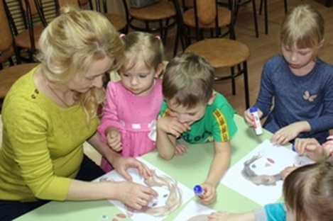
«Семейный (родительский) клуб» — встречи для семей два раза в месяц с целью восстановления детско-родительских отношений, вовлечения родителей и других членов семьи в совместную деятельность.

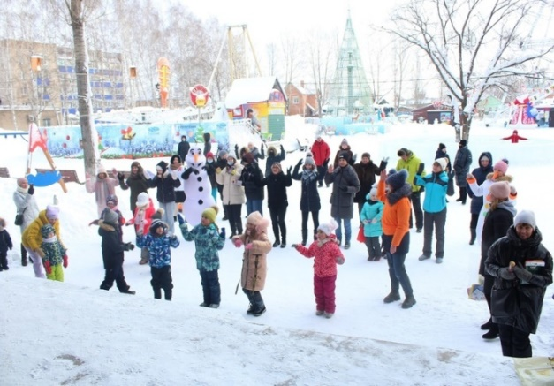

Республиканская технология «Семейный выходной» -ряд мероприятий по восстановлению детско-родительских отношений, включающий в себя различные формы и методы работы с семьей в зависимости от тематики. Мероприятия проводятся в последнюю субботу каждого месяца.

Мы реализуем проекты:
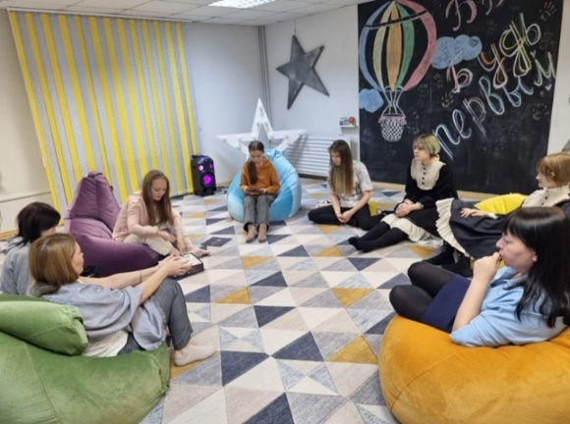
Территория подростков «Беренсе бул»
(«Будь первым»)
Объединяет подростков от 12 до 15 лет, с которыми психологи и специалисты Центра проводят занятия в рамках программы «StarTrek». Занятия проходят каждый вторник и среду в 16.30

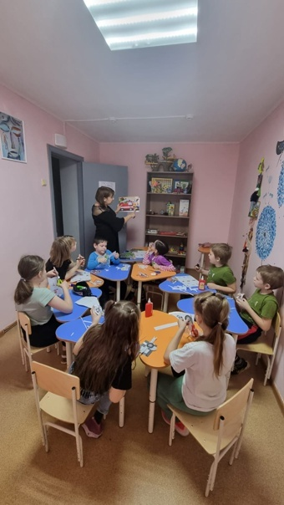
«Под крылом аиста»
Нацелен на предотвращение и раннюю профилактику отказов от новорожденных детей. Проводится работа с социально незащищенными группами женщин. Помогаем им преодолеть психологические конфликты, формируем у них положительную установку на сохранение и вынашивание беременности, на материнство, обучая навыкам взаимодействия с будущим младенцем. Встречи проходят второй и четвертый четверг каждого месяца с 15.00.

#После школы
Направлен на развитие творческих и коммуникативных способностей школьников на основе их собственной творческой деятельности. Это проект для учащихся 2 – 5 классов, 7-12 лет. Занятия проходят каждый четверг в 16.30.
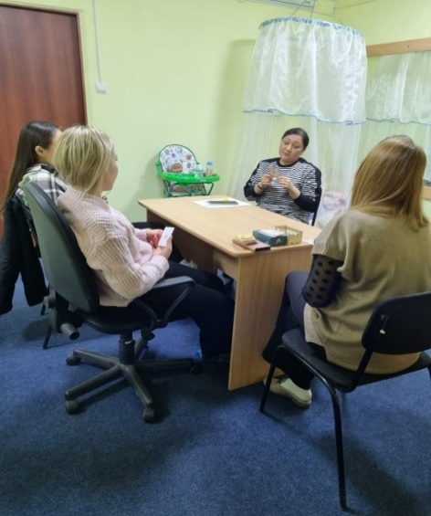
У нас функционируют:
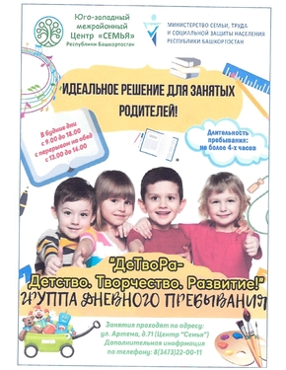
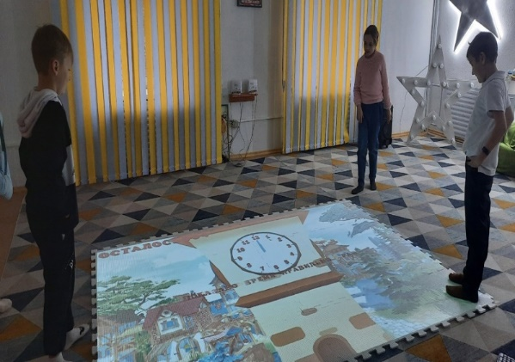
Группа дневного пребывания
«ДеТвоРа – Детство. Творчество. Развитие!»
Пока родители заняты решением бытовых вопросов и домашними делами с детьми от 3 до 11 лет с удовольствием позанимаются наши специалисты и психологи. Длительность пребывания в группе – не более 4 часов.
«Коррекционно-развивающая группа»
Группа «Дошколята» - 3-7 лет
Группа «Эрудит» - 7-11 лет.
Группа «Динамика» - 12-15 лет
Занятия проводятся по развивающим программам под руководством специалистов и психологов.

Наш сайт:
https://uzsemya.bashkortostan.ru
Мы в ВКонтакте
Юго-западный МЦ «Семья»
https://vk.com/kc59.mintrudrb
Служба семьи в г. Стерлитамак
https://vk.com/semya_str

